Behoefteanalyse

Naam: Lucas Shamoun

**Inhoud**

**De kern van het project** 2

**Aanleiding** 2

**Algemene beschrijving van de website** 2

**Doelen van de website** 2

**Doelgroepen van de website** 3

**Vormgeving** 3

**Informatie op de website** 3

**Interactie van de website** 3

**Overzichten en rapportages** 4

**Tot slot** 4

# **De kern van het project**

Bv wil een digitale omgeving waar ze hun producten kunnen verkopen.

Moet alle vooraad bij houden en aan het einde van de week een bonnetje uidraaien met alle omzet.

# **Aanleiding**

BV wil hun producten verkopen en dat gaat tegenwoordig makkelijker met een goed werkende website.

# **Algemene beschrijving van de website**

Makkelijke front, Niet teveel toeters en bellen, Makkelijke back-end, in de kleuren blauw, logo meenemen, goeie footer en header.

# **Doelen van de website**

Sale’s van bv opkrikken, Laten zien waar bv voor staat, Goeie klantenpagina,

# **Doelgroepen van de website**

Meerendeel ouderen(40-50) maar jongeren niet vergeten.

# **Vormgeving**

Wit met blauw

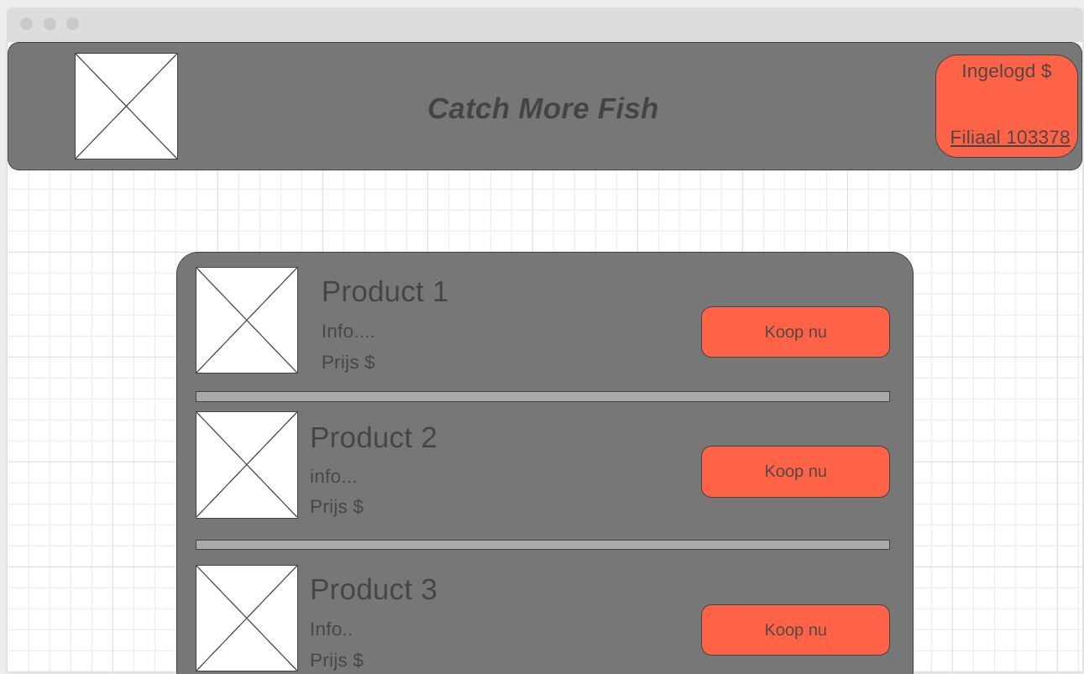

# **Informatie op de website**

Uitleg hoe te bestellen, beetje ads”Bestel hier uw…” ,

# **Interactie van de website**

Knoppen, animaties, scroll efecten

# **Overzichten en rapportages**

Bv wil nog niet alles uitgerold hebben. Stap voor stap(ze willen nu voor 30% digitaal maar website moet 100% aankunnen) verder moet alles vlekken loos verlopen.

# **Tot slot**

Tot slot hopen wij op een fijne samenwerking met Bv. Wij verwachten 100% samenwerking van bv.

Uitroldatum : 18-09-2021